Проектная межпредметная задача по сказке
В. Сутеева «Мешок яблок»
для обучающихся 1 класса.
Белавусова Галина Николаевна
учитель начальных классов
МБОУ «СОШ №109»
г. Трёхгорный Челябинская область
Предмет: обучение грамоте, математика,
Цели и задачи:
- Комплексное использование освоенных в разных предметов способов действий в модельной ситуации, требующей их совмещения.
- Сотрудничество учащихся, умение работать в группах.
Знания, умения, способы действий, на которые опирается задача –
Математика:
- Творческое задание (цвет, форма, размер).
- Работа с чертежом.
Обучение грамоте:
- Умение находить значение слов (понятие фразеологизм)
- Умение делать звукобуквенный анализ слов.
- Виды чтения (чтение по ролям).
В ходе работы над задачей у обучающихся будут сформирован следующие универсальные учебные действия:
Регулятивные УУД:
- рефлексировать (видеть проблему; анализировать сделанное – почему получилось, почему не получилось, видеть трудности, ошибки);
- целеполагать (ставить и удерживать цели);
- планировать (составлять план своей деятельности);
Познавательные УУД:
- моделировать (представлять способ действия в виде схемы модели, выделяя все существенное и главное);
Коммуникативные УУД:
- проявлять инициативу при поиске способа (способов) решения задачи;
- вступать в коммуникацию (взаимодействовать при решении задачи, отстаивать свою позицию, принимать или аргументировано отклонять точки зрения других).
Работа проводится после слушания произведения (читает учитель).
Здравствуйте, ребята. Вы прослушали произведение В. Сутеева «Мешок яблок» Давайте познакомимся с автором В.Сутеевым
Презентация
Сегодня мы будем работать в группах. Знаете ли вы правила работы в группе?
Слайд.
Начнём нашу работу в группах.
Учебная ситуация
Тут Ворона прилетела, на пенёк села и каркает:
— Карр! Карр! Безобразие! Каждый будет сюда приходить, ни одного яблока не останется!
— Напрасно каркаешь, — говорит Заяц, — здесь яблок на весь лес хватит. А у меня зайчата дома голодные сидят.
Задание 1
Ребята, как вы думаете, что такое напрасно?
Слушая сказку вам наверняка встретились непонятные слова и сочетания, попробуйте определить, что они значат.
Ходил Заяц с мешком по лесу, искал грибы-ягоды для своих зайчат, но, как назло, ничего ему не попадалось: ни грибов, ни ягод. |  | Приятно проводить его
И вдруг голова его уткнулась во что-то мягкое. Поднял голову Заяц и обомлел — перед ним Медведь стоит! |  | Словно специально,  нарочно
В заячьем домике давно ждут Папу Зайца. Чтобы скоротать время, Мама Зайчиха рассказывает сказку своим голодным зайчатам. |  | Ослабеть до потери сознания
А когда прибежал к своей заветной яблоне, то там… Волк сидит. |  | Совсем не могу понять что-либо
А злая Ворона удивляется:  — Никак ума не приложу: как могло из пустого мешка столько добра появиться? |  | Любимый, дорогой, свято хранимый.
В первом столбике фразы из сказки. В каждой из них есть выделенное слово или словосочетание, найдите их значение в третьем столбике.
Учебная ситуация
Набрал Заяц полный мешок яблок. Мешок тяжёлый — не поднять. С трудом потащил его Заяц волоком по лесной тропинке…
С кем по пути встретился заяц?
Задание 2.
Подберите к схемам слова и определите, кого угостил яблоками заяц.

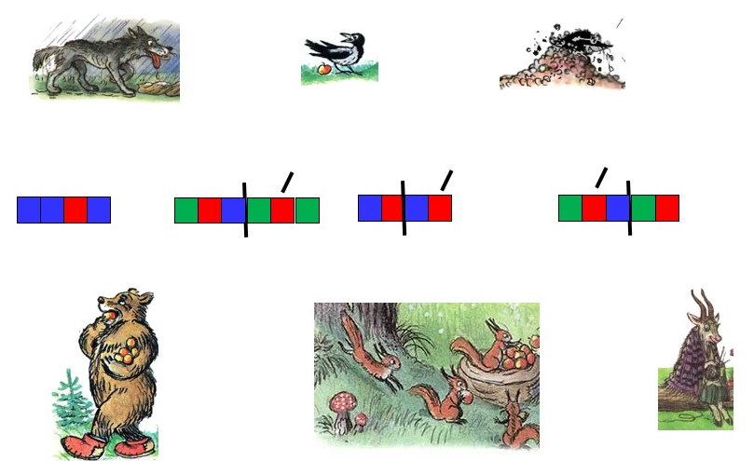

Учебная ситуация
— А я… А я сейчас обратно в лес пойду и снова мешок полный принесу!
— Куда же ты пойдёшь, глупый! Смотри, какая туча собирается!
И побежал Заяц обратно в лес.
Задание 3
Посчитайте длину маршрутов, полученные результаты запишите. Отметьте V маршрут, которым нужно было воспользоваться зайцу, чтобы он был наиболее короткий?

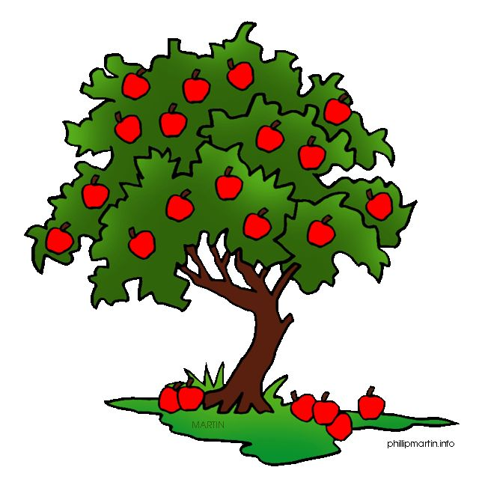
Схема маршрута
3 м
2 м
7 м
2 м
1 м
5 м
3 м
6 м

Учебная ситуация
Утром вся заячья семья собралась за столом. А на столе чего только нет! Грибы и орехи, свёкла и капуста, мёд и репа, морковка и картошка.
Задание 4
Вспомните, кто, что принёс зайцу. Заполните таблицу.

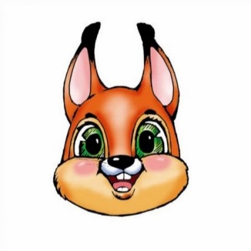




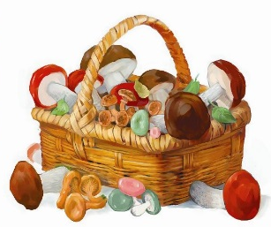 | 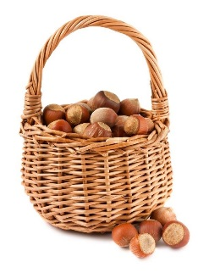 |  | 
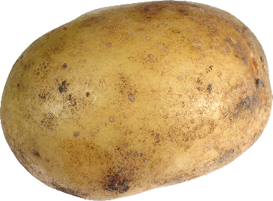 | 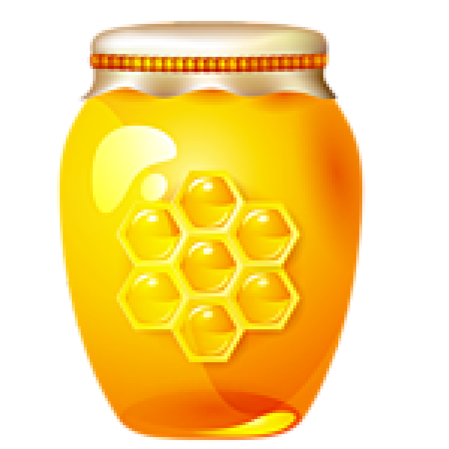 | 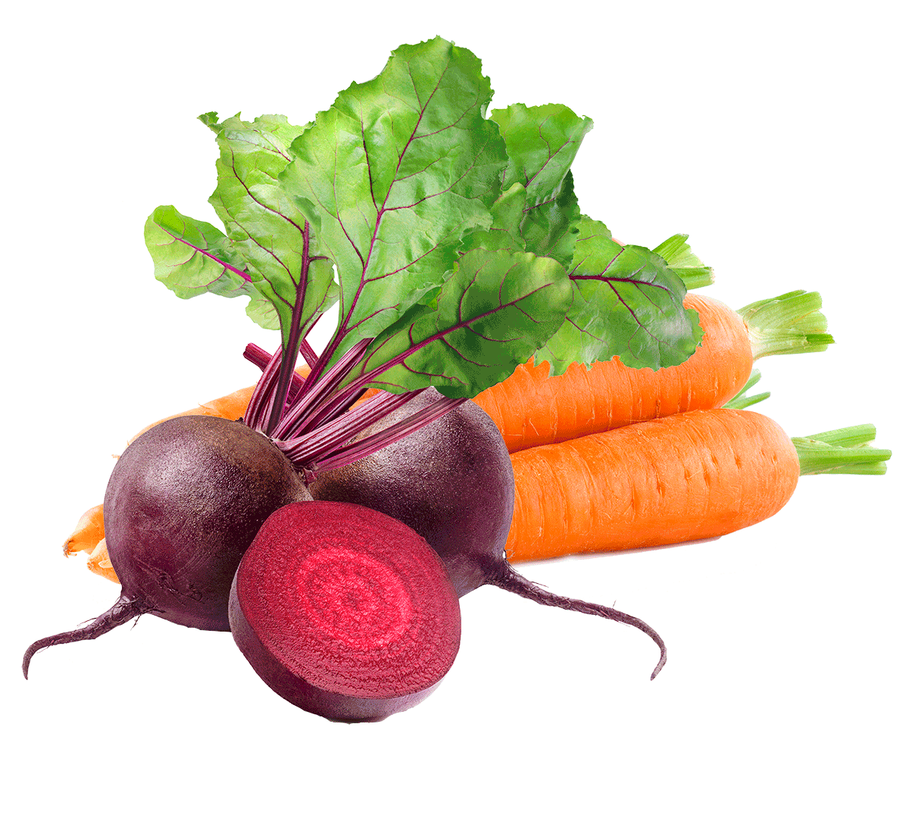

Учебная ситуация
Зазвенели стёкла, распахнулось окошко, и появилась большая голова Медведя.
Задание 5
Большая, какой признак характеризует это слово?
Обозначьте каждого героя сказки определённой геометрической фигурой. Используйте цвет, форму, размер разные для разных героев.
Сравните количество фигур по цвету, по форме, по размеру.
Например
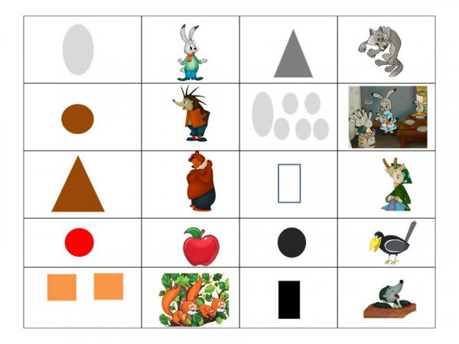

Учебная ситуация
Утром вся заячья семья собралась за столом. А на столе чего только нет! Грибы и орехи, свёкла и капуста, мёд и репа, морковка и картошка.
А злая Ворона удивляется:
— Никак ума не приложу: как могло из пустого мешка столько добра появиться?
Задание 6
Предлагаю каждой группе обсудить пословицу и решить подходит она к содержанию сказки или нет. Докажите.
Своя ноша не тянет.
Долг платежом красен.
Не имей сто рублей, а имей сто друзей.
Как аукнется, так и откликнется.
Не тем богат, что есть, а тем богат, чем поделиться рад.
За добро добром платят.

Учебная ситуация
Зайчиха подбежала к двери: на пороге стоял Заяц, весь мокрый.
— Я ничего… совсем ничего вам не принёс, — прошептал он.
— Зайчик мой бедный! — воскликнула Зайчиха.
Задание 7
Но как оказалось, зайцу помогли его друзья, ведь любой добрый поступок обязательно будет оценен
Чтение по ролям отрывка из сказки
Отрывок для чтения.
И тут кто-то постучал в дверь…
Дверь распахнулась, и на пороге появились бельчата с большим лукошком, полным орехов.
— Вот! Это вам мама просила передать! — пропищали бельчата и убежали.
— Чудеса… — прошептала Зайчиха.
Пришёл Ежик с корзиной, полной грибов.
— Хозяин дома? — спросил он Зайчиху.
— Да нет. Как с утра пошёл, так и не возвращался.
Попрощался Ёж, ушёл, а корзину с грибами оставил Зайчихе.
Соседка Коза принесла капусты и крынку молока.
— Это для ваших детей, — сказала она Зайчихе.
Чудеса продолжались…
Со стуком откинулась крышка подпола, и показалась голова Крота.
— Это дом Зайца? — спросил он.
— Да, мы тут живём, — сказала Зайчиха.
— Значит, я правильно подкоп вёл! — обрадовался Крот, и полетели из подпола всякие овощи: морковка, картошка, петрушка, свёкла. — Привет Зайцу! — крикнул Крот и исчез под землёй.
Зазвенели стёкла, распахнулось окошко, и появилась большая голова Медведя.
— Вот! Держи от меня подарок, — прорычал Медведь. — Мёд настоящий, липовый…
Утром вся заячья семья собралась за столом. А на столе чего только нет! Грибы и орехи, свёкла и капуста, мёд и репа, морковка и картошка.
Молодцы, вы справились с работой.
Понравилась работа в группе?
Какой результат работы вашей группы?

